# **COMITE D’ORGANISATION**

M. LARUE - *C.H. SALON*

Tél 04 90 44 93 44 Fax 04 90 44 98 28

michele.larue@ch-salon.fr

S. GENSOLLEN - *C.H.U. CONCEPTION*

Tél 04 91 38 39 30 Fax 04 91 38 31 96

sophie.gensollen@ap-hm.fr

# **S. HONORE - *C.H. EDOUARD TOULOUSE***

Tél 04 91 96 98 61 Fax 04 91 96 97 85

stephanie.honore@ch-edouard-toulouse.fr

**E. COQUET – *HOPITAL EUROPEEN***

Tel 04 13 42 73 02 Fax 04 13 42 76 80

e.coquet@hopital-europeen.fr

**F. DOGHMANE - *HOPITAL LA SEYNE***

Fouzia.Berrahal@ch-toulon.fr

**45ème SESSION DE TRAVAIL**



**Le 13 JUIN 2019**

**Grand Hôtel des Sablettes**

**La Seyne sur Mer**

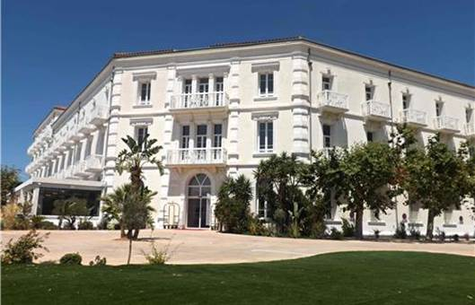

Actualités thérapeutiques

Pansements, Microbiote, Cannabinoïdes

***Actualités professionnelles***

*Pharmacie Clinique, Sérialisation*

N° déclaration formation continue 93131663613

# **COMITE SCIENTIFIQUE**

# **C. BORNET - *C.H.U. CONCEPTION***

Tél 04 91 38 19 62 Fax 04 92 38 31 96

charleric.bornet@ap-hm.fr

PY. GROSSE - *C.H. GRASSE*

Tél 04 93 09 51 63 Fax 04 93 09 52 60

[py.grosse@ch-grasse.fr](mailto:py.grosse@ch-grasse.fr)

M. LARUE - *C.H. SALON*

Tél 04 90 44 93 44 Fax 04 90 44 98 28

michele.larue@ch-salon.fr

V. PROVITOLO – *HOPITAL St JOSEPH*

Tél 04 91 80 65 46 Fax 04 91 80 64 16

vprovitolo@hopital-saint-joseph.fr

**Grand Hôtel des Sablettes-Plage**

575 Avenue Charles de Gaulle

83500 La Seyne sur Mer

**Téléphone** : 04 94 17 00 00

**Jeudi 13 Juin 2019**

**8h30 – 9h00** Buffet d’accueil

**9h00 - 13h00 Actualités professionnelles**

*Modérateur : Sophie GENSOLLEN*

***9h00-10h00 : Pharmacie clinique***

*Passer du temps avec nos patients dans un centre hospitalier :*

*des outils et des organisations innovantes à notre aide*

*Dr Pierre-Yves Grosse et Dr Benjamin Bertrand, Pharmaciens,*

*CH Grasse*

***10h00-10h30 : Sérialisation***

*Mise en place de la sérialisation dans une PUI de SSR :*

*qu’en est-il en pratique ?*

*Dr Elsa Fima, pharmacien, SSR Madeleine Rémuzat, Marseille*

Pause

**Actualités thérapeutiques**

***11h00-12h00 : Les Cannabinoïdes***

Traitements des épilepsies résistantes aux traitements médicamenteux : place du cannabis

*Dr Villeneuve, Neuropédiatre, CHU Timone enfant, APHM*

Pharmacologie du cannabidiol : ce qu’il faut savoir

*Dr Clémence Lacroix, Pharmacien, CEIP-Addictovigilance PACA-Corse, Service de Pharmacologie clinique & Pharmacovigilance, CHU Timone, APHM*

Modalités d’approvisionnement : parcours du combattant

*Dr Nicolas Delmotte, Pharmacien, CHU Conception, APHM*

*12h00-13h00 : Parole aux jeunes*

Déjeuner

**Jeudi 13 Juin 2019**

**14h00 – 16h00 Actualités thérapeutiques**

*Modérateur : Charléric BORNET*

***14h00-15h00 : Le microbiote***

Le Microbiote fécal : aspects clinique et pharmaceutique

*Dr Matthieu Million, Infectiologue, IHU Méditerranée Infection, APHM*

*Pr Stéphane Honoré, Pharmacien, CHU Timone, APHM*

***15h00-16h00 : Pansements***

Prescription des pansements : informatisation des protocoles

Groupe de travail OMEDIT PACA : expérience de 3 établissements

Dr *Carine Delom, Pharmacien, CH Aubagne*

Dr *Carole Labat Pharmacien, CH Draguignan*

*Dr Nathalie Martin, Pharmacien, CHU Conception, APHM*